Výroční zpráva MŠ
za školní rok 2020/2021
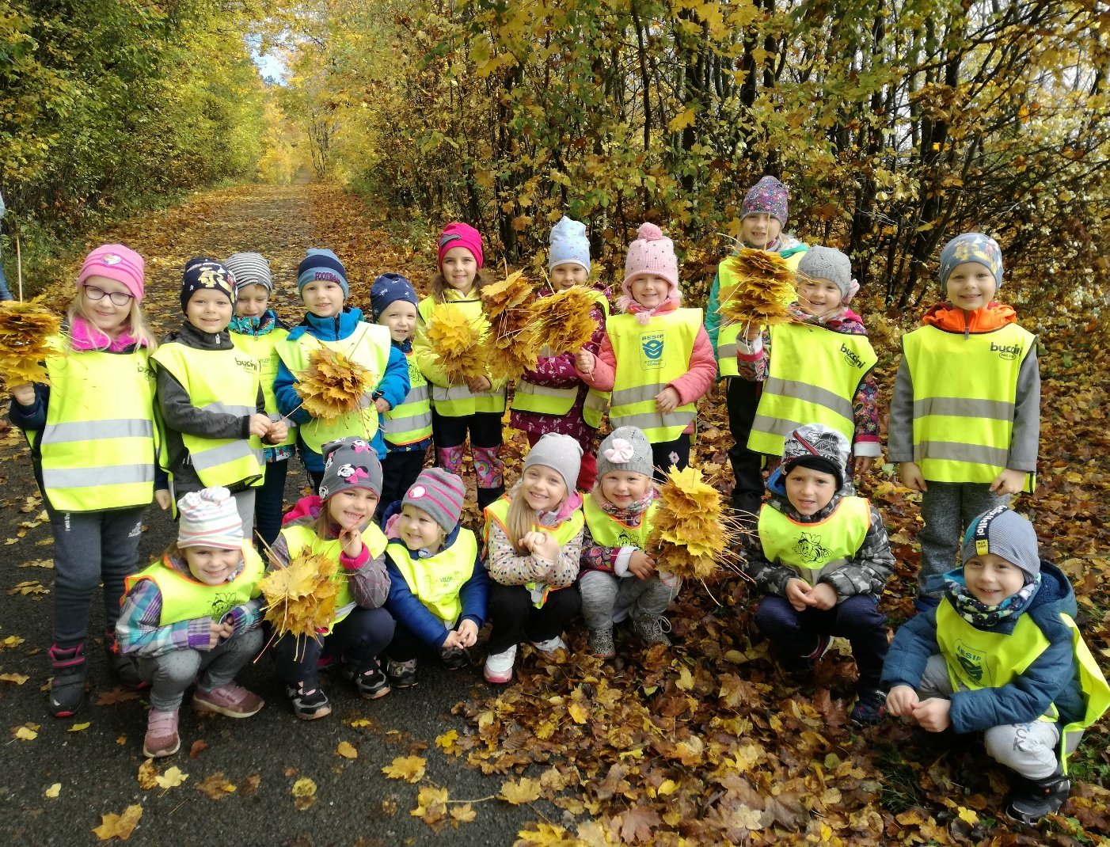

zpracovala: Bc. Marta Mlčochová (zástupkyně ředitelky školy)

I.
Přehled oborů vzdělávání, které škola vyučuje v souladu se zápisem ve školském rejstříku

Mateřská škola uskutečňuje vzdělávání a výchovu dětí podle vlastního školního vzdělávacího programu pod názvem: ,,Jaro, léto, podzim, zima, ve školce je vždycky prima! “, který vychází z Rámcového vzdělávacího programu pro předškolní vzdělávání, vydaným MŠMT ČR a je upraven s ohledem na vzdělávání dětí se speciálně vzdělávacími potřebami a děti nadané. Upravuje také výchovu a vzdělávání dětí od dvou do tří let.
Orientace školy je všeobecná. Snažíme se, aby si děti vytvořily pozitivní vztah k místu, kde žijí, poznávaly jednotlivé části obce a hlavně její krásné okolí a přírodu.

Ve školním vzdělávacím programu předškolního vzdělání jsou nastaveny dlouhodobé cíle školy.
Čtyři integrované bloky jsou dále členěny na témata, ve kterých se prolínají všechny oblasti vzdělání.
- PODZIM
- ZIMA
- JARO
- LÉTO

II.
Personální zabezpečení činnosti školy

Vzdělávání v mateřské škole zajišťovaly 2 pedagogické pracovnice – Jana Nedvědová a
Bc. Marta Mlčochová. Pro práci mají plnou kvalifikaci.
III.
Údaje o přijímacím řízení

Do mateřské školy jsou přijímány děti dle § 34 zákona 561/2004 Sb., na základě žádosti rodičů a doporučení příslušného SPC, dle postižení dítěte.
Mateřskou školu ve školním roce 2020/2021 navštěvovaly děti ve věku od dvou do sedmi let. Od září do mateřské školy docházelo 24 dětí, od října 25 dětí, od března 27 dětí a od června celkem 28 dětí. V tomto školním roce měly 4 děti odloženou školní docházku.
Jsou vypracována „Kritéria pro přijímání dětí“. Pro školní rok 2021-2022 bylo přijato 8 dětí. Jedno dítě, které nesplňovalo podmínky přijetí, nebylo přijato.

IV.
Údaje o výsledcích vzdělávání

Mateřskou školu navštěvovaly děti se speciálně vzdělávacími potřebami vyšetřené v PPP, SPC nebo se u nich vyskytovala nezralost dílčích funkcí, žádné dítě nemělo IVP.

speciální vzdělávací potřeby | počet dětí | forma vzdělávání (individuální nebo skupinová integrace) | individuální vzdělávací plán
Odklad školní docházky | 4 | 4 | 0
Nezralost dílčích funkcí (vady řeči, sluchové vnímání, grafomotorika, matematické představy, sociální kompetence) | 1 | 1 | 0

Cílem mateřské školy bylo zajišťovat všestranný rozvoj osobnosti dětí s přihlédnutím k jejich individuálním schopnostem a možnostem. U většiny dětí se vyskytují drobné vady řeči, obě učitelky mají kurz logopedické prevence. Pravidelnou logopedickou péči navštěvovalo v tomto školním roce celkem 10 dětí.

V rámci logopedické prevence probíhala následující péče:

- Dechová, fonační a artikulační cvičení
- Logopedické pohádky a hry
- Nácvik správného čelistního úhlu (samohlásky)
- Rozvoj jemné a hrubé motoriky
- Rozvoj grafomotoriky a vizuomotoriky
- Rozvoj slovní zásoby a významu slov
- Rozvoj správné gramatiky ve větě
- Upevňování správné výslovnosti
- Rozvoj fonematického sluchu – rozlišování jednotlivých hlásek ve slově
- Rozvoj řečových schopností vyjadřovacích (komunikace)

Náš třídní vzdělávací program vychází ze školního vzdělávacího programu, a je upraven tak, aby vyhovoval dětem a jejich individuálním potřebám. S dětmi pracujeme denně jak v celé skupině, tak i v menších skupinkách, v případě potřeby individuálně. Děti vedeme k samostatnosti a zodpovědnosti. Očekávané výstupy ze Školního vzdělávacího programu
byly naplňovány během celého pobytu dětí v mateřské škole zejména díky pestré nabídce činností formou vedených i spontánních aktivit.
V naší mateřské škole se věnujeme environmentální výchově. Tvoříme z odpadového materiálu, třídíme komunální odpad, a to nejen papír, plasty, sklo a staré baterie, ale také hliník. Podporujeme u dětí rozvoj manuálních dovedností při práci s nářadím. Účastníme se projektu Technické školky, díky kterému mají děti k dispozici pracovní stůl s ručním nářadím. Také se věnujeme badatelsky orientovanému vzdělávání při realizaci nejrůznějších badatelských aktivit. Nezapomínáme také na rozvoj pohybových dovedností a sportovní aktivity. V tomto školním roce jsme se zapojili do akce „Svět nekončí za vrátky, cvičíme se zvířátky“ pod záštitou České obce sokolské.

Příprava předškoláků
Tuto přípravu zajišťujeme dvakrát v týdnu v rámci kroužku „Předškoláček“, ve kterém se věnujeme jednotlivým vzdělávacím oblastem týkajících se školní zralosti. Rodičům a jejich dětem nabízíme také tzv. „Edukativně stimulační skupinu pro děti předškolního věku“. Z důvodu zvýšených hygienických opatření a uzavření školy v jarních měsících probíhala realizace tohoto vzdělávání prostřednictvím uzavřené skupiny na Facebooku. Tato komplexní a systematická příprava dětí byla rozvržena do deseti lekcí a rozvíjela hravou formou schopnosti, dovednosti a funkce, které jsou důležité pro zvládání budoucího čtení, psaní a počítání. Příprava byla započatá první lekcí 3.2.2021 a ukončena byla poslední, desátou lekcí 25.6.2021.

Úzce spolupracujeme se základní školou, poznáváme přírodu při pravidelných vycházkách do lesa, polí a vinohradů. Připravujeme pro děti divadelní představení, navštěvujeme místní farmy, realizujeme různé projektové dny a týdny. Všechny tyto nabízené činnosti jsou pro děti zajímavé a přispívají k jejich všestrannému rozvoji.
Dle výsledků zápisu do základní školy bylo přijato osm dětí. Žádnému dítěti nebyl udělen odklad školní docházky. Všechny děti, které letos odchází z naší mateřské školy, byly v rámci svých schopností a možností dobře připraveny na vstup do základní školy.

V.
Distanční vzdělávání

Naše mateřská škola byla z důvodu pandemie Covid19 od 1.3.2021 uzavřena. Povinné vzdělávání předškoláků jsme zajistili od 1.3.2021 distančním vzděláváním formou uzavřené skupiny na Facebooku. Toto vzdělávání bylo poskytováno nejen předškolákům, ale i ostatním dětem. Primárně bylo zaměřeno na rozvoj oblastí školní zralosti:
- rozvoj matematických představ – posílání fotografií hracích kostek, zadání úkolů – skoky, kroky-budování představy o čísle, zvyšování náročnosti skoky, kroky – dopředu, dozadu (přidávání, ubírání), posílání fotografií krychlových staveb (Postav, co vidíš. Postav stavbu-s podmínkou), posílání naskenovaných pracovních listů
- rozvoj grafomotorických dovedností – pracovní listy k uvolnění ruky („jednotažky“), k procvičování grafomotorických prvků, vedení k uvolnění ruky, správnému sezení a držení tužky. Úkoly ke kresbě obrázků.
- rozvoj sluchového vnímání – posílání obrázků, jejich pojmenovávání, dělení na slabiky, určování jejich počtu, určování počáteční a koncové hlásky, hledání hlásky ve slově, hledání slov na určitou hlásku, hledání slov na určitý počet slabik….
- rozvoj zrakového vnímání – diferenciace, figura a pozadí, zraková paměť – pracovní listy, obrázky
- rozvoj jemné motoriky – úkoly ke kresbě obrázků, velikonoční omalovánky a tvoření, video návody k prstovým cvičením
- rozvoj řeči a čtenářské pregramotnosti-obrázkové čtení – ve formě pohádek s následnými úkoly – práce s textem, básničky k hláskám, posílání obrázků k rozvoji slovní zásoby, nadřazených pojmů, rýmů. Posílání obrázků k povídání dítě - rodič.
- zadávání tzv. „VÝZVY“ – úkoly pro předškoláky s vyšší náročností – gradace
- rozvoj pohybových dovedností – básničky s pohybem před ranními úkoly
- rozvoj orientace v prostoru a čase – pracovní listy
- rozvoj koncentrace pozornosti – pracovní listy
- posílání pracovních listů a aktivit pro NEJMENŠÍ
- zpětná vazba, konzultace s dětmi i rodiči, nabídka vhodných publikací ke koupi
- Lesní stezka se Sokolíkem Pepíkem – rozvoj všech oblastí školní zralosti

Distanční vzdělávání bylo ukončeno 9.4.2021. Provoz mateřské školy byl obnoven 12.4.2021 za dodržení zvýšených hygienických opatření.

VI.
Údaje o prevenci sociálně patologických jevů

Během celého roku jsme se zaměřovali na rozvoj prosociálního chování u dětí, na rozvoj jejich sociálních kompetencí prostřednictvím spontánního sociálního učení, na výchovu dětí ke zdravému životnímu stylu, na rozvoj tvořivosti a samostatnosti. Vytvářeli jsme širokou vzdělávací nabídku aktivit jako prevenci nudy a stresu. Zapojili jsme toto téma do pravidelného povídání v komunitním kruhu.

VII.
Údaje o vzdělávání pedagogických pracovníků

V letošním roce se pedagogové zúčastnili těchto seminářů a kurzů:

Datum | Název kurzu, semináře | účastník
11.9.2020 | Rizika provozu a organizace MŠ | Mlčochová
11.-12.2.2021 | Diagnostika a rozvoj schopností dítěte předškolního věku | Nedvědová
2.3.2021 | Dokumentace MŠ | Mlčochová
16.3.2021 | Setkání ředitelů MŠ | Mlčochová
20.4.2021 | Změny v předškolním vzdělávání | Mlčochová
16.6.2021 | Setkání ředitelů MŠ | Mlčochová

VIII.
Aktivity naší mateřské školy

Aktivity naší mateřské školy probíhaly v souladu se školním vzdělávacím programem.

Datum | Akce, aktivity
8.9.2020 | Loutkové divadlo
16.9.2020 | Olympijský den – běh s T-MOBILE
24.9.2020 | Loutkové divadlo
5.-9.10.2020 | Dýňování
12.-16.10.2020 | Bramboriáda
2.-6.11.2020 | Lístečkový týden
11.11.2020 | Den se svatým Martinem
15.12.2020 | Vánoční besídka
18.12.2020 | Vánoční koledování
1.4.2021 | Velikonoční stezka
22.4.2021 | Den Země
30.4.2021 | Čarodějnický den
3.-7.5.2021 | Pampeliškový týden
6.5.2021 | Výlet na Adamce
19.5.2021 | Společné fotografování
1.6.2021 | Dětský den
10.6.2021 | Sokolík Pepík – slavnostní předávání medailí

V průběhu školního roku jsme realizovali také akce ve spolupráci a za účasti rodičů.

Datum | Akce, aktivity
31.8.2020 | Schůzka s rodiči
3.2.2021 | 1. schůzka Edukativně stimulační skupiny-online
15.2.2021 | 2. schůzka Edukativně stimulační skupiny-online
15.3.2021 | 3. schůzka Edukativně stimulační skupiny-online
30.3.2021 | 4. schůzka Edukativně stimulační skupiny-online
19.4.2021 | 5. schůzka Edukativně stimulační skupiny-online
11.5.2021 | 6. schůzka Edukativně stimulační skupiny-online
24.5.2021 | 7. schůzka Edukativně stimulační skupiny-online
15.6.2021 | 8. schůzka Edukativně stimulační skupiny-online
21.6.2021 | 9. schůzka Edukativně stimulační skupiny-online
25.6.2021 | 10. schůzka Edukativně stimulační skupiny-online
29.6.2021 | Rozloučení se školkou

Další spolupráce s rodiči probíhala formou individuálních pohovorů, prostřednictvím nástěnek a webových stránek školy.

